ASIGNATURA: Educación Física | PROFESOR (A): Daniel Alcaraz Fernández | GRADO: Cuarto A - B
PERIODO: I | FECHA: Semana del 20 de Enero al 28 de Marzo | NÙMERO DE HORAS: 20

CLASE 50’ | LOGRO Y TEMA | ESTRATEGIAS DE ENSEÑANZA Y APRENDIZAJE | RECURSOS | INSTRUMENTOS DE EVALUACIÓN
2 | Desarrollar las capacidades físicas y habilidades motrices básicas y sus combinaciones a partir de las actividades atléticas y sus posibilidades de aplicación en mi entorno  habilidades motrices básicas: Correr Lanzar Pruebas atléticas de carreras y lanzamientos  Desarrollar las capacidades físicas y habilidades motrices básicas y sus combinaciones a partir de las actividades atléticas y sus posibilidades de aplicación en mi entorno  habilidades motrices básicas: Correr Lanzar Pruebas atléticas de carreras y lanzamientos | - Saludo, Calentamiento dinámico general, Explicación de los objetivos a desarrollar en clase  D. - Explicación y práctica de las Habilidades Motrices Básicas (HMB), teniendo como eje central de su desarrollo motriz.  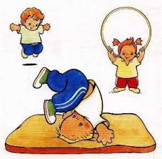  C. - Vuelta a la calma  - policías y ladrones.  Saludo y Explicación de la evolución del caminar, Repaso de las HMB  D.  Tomas antropométricas (peso, talla, IMC).  Práctica deportiva. (deportes de conjunto)  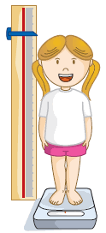  C. Vuelta a la calma  Juego de Lobos y ovejas | HUMANOS:  1 Educador físico  FISICOS:  -Balones de fundamentación  -Escenario deportivo  HUMANOS:  1 Educador físico  FISICOS:  -Pesa  -Tallimetro  -Escenario deportivo | -Repaso general de los objetivos desarrollados  - Participación en clase  - Observación  Repaso general de los objetivos desarrollados  Participación en clase
2 | Desarrollar las capacidades físicas y habilidades motrices básicas y sus combinaciones a partir de las actividades atléticas y sus posibilidades de aplicación en mi entorno  habilidades motrices básicas: Correr Lanzar Pruebas atléticas de carreras y lanzamientos | - Saludo, Calentamiento dinámico general, Explicación de los objetivos a desarrollar en clase  D.  Se realizan saltos de manera horizontal, es decir de lado a lado, tratando de pasar por encima de ciertos obstáculos. Los obstáculos pueden ser bastones, cuerdas o una línea pintada en el piso.  Se realizan saltos de manera vertical, tratando de pasar por encima de conos.  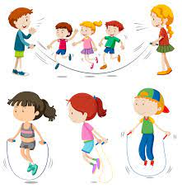  C.  Vuelta a la calma (Trote – Estiramiento) | HUMANOS:  1 Educador físico  FISICOS:  -conos  -Lazos  -Escenario deportivo | Repaso general de los objetivos desarrollados  Participación en clase  - Observación  - Práctica deportiva
2 | Desarrollar las capacidades físicas y habilidades motrices básicas y sus combinaciones a partir de las actividades atléticas y sus posibilidades de aplicación en mi entorno  habilidades motrices básicas: Correr Lanzar Pruebas atléticas de carreras y lanzamientos | - Saludo, Calentamiento dinámico general, Explicación de los objetivos a desarrollar en clase.  D.  -Lanzamientos con una mano, luego con la otra mano, con las dos manos. Se deberá modificar la ubicación a diferentes distancias.  -Luego se realiza un ejercicio similar, pero en este caso se hará pateando la pelota y recepcionándola con el pie.  -Se realizan trabajos donde los estudiantes realicen acciones de puntería, intentándolo hacer lanzando pelotas, con manos y pies.  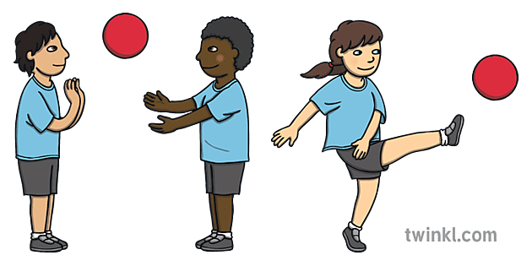  C. Juego la chucha  Estiramiento | HUMANOS:  1 Educador físico  FISICOS:  -Balones de fundamentación  -Lazos  -Escenario deportivo | Repaso general de los objetivos desarrollados  Participación en clase  - Observación  - Práctica deportiva
2 | Desarrollar las capacidades físicas y habilidades motrices básicas y sus combinaciones a partir de las actividades atléticas y sus posibilidades de aplicación en mi entorno  habilidades motrices básicas: Correr Lanzar Pruebas atléticas de carreras y lanzamientos | - Saludo, Explicar el desarrollo de las habilidades de manipulación el movimiento de lanzamiento. Juego la chucha  D. Lanzar y atrapar (Balones) diferentes formas – Arriba, Abajo, laterales.  Lanzamiento por parejas a través de manipulación de balones.  Realizar lanzamientos individuales hacia arriba con variaciones del ejercicio; 1 palma, 2 palma, 1 vuelta, pasarla de mano a mano.  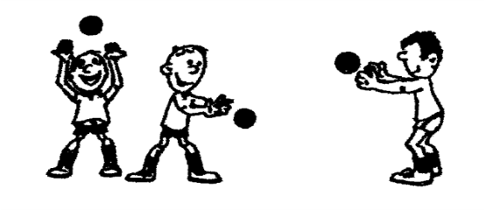  C. Estiramiento | HUMANOS:  1 Educador físico  FISICOS:  -Balones de fundamentación  -Lazos  -Escenario deportivo | Repaso general de los objetivos desarrollados  Participación en clase  - Observación
2 | Desarrollar las capacidades físicas y habilidades motrices básicas y sus combinaciones a partir de las actividades atléticas y sus posibilidades de aplicación en mi entorno  habilidades motrices básicas: Correr Lanzar Pruebas atléticas de carreras y lanzamientos | - Saludo, recreación mediante actividades lúdicas  D.  -Salto en cada aro  -salto en coordinación lateralidad  -juego por los aros (escape de bases)  -juego del tren por grupos de 5  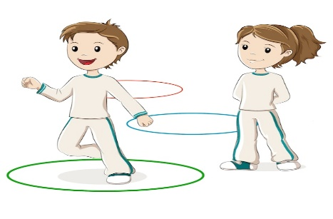  C. Estiramiento | HUMANOS:  1 Educador físico  FISICOS:  -Aros  -Escenario deportivo | Repaso general de los objetivos desarrollados  Participación en clase  - Observación
2 | Desarrollar las capacidades físicas y habilidades motrices básicas y sus combinaciones a partir de las actividades atléticas y sus posibilidades de aplicación en mi entorno  habilidades motrices básicas: Correr Lanzar Pruebas atléticas de carreras y lanzamientos | - Saludo, recreación mediante actividades lúdicas  D.  -futbol por 3 mixto  -baloncesto por 3 mixto  -enseñanza de la técnica en ambos deportes.  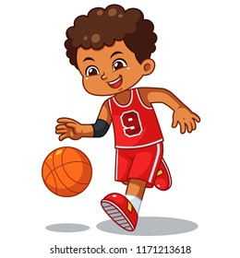  C. Estiramiento | HUMANOS:  1 Educador físico  FISICOS:  -Balones de fundamentación  -Escenario deportivo | Repaso general de los objetivos desarrollados  Participación en clase  - Observación
2 | Desarrollar las capacidades físicas y habilidades motrices básicas y sus combinaciones a partir de las actividades atléticas y sus posibilidades de aplicación en mi entorno  habilidades motrices básicas: Correr Lanzar Pruebas atléticas de carreras y lanzamientos | - Saludo, Evaluación del periodo y actividad deportiva.  D.  Realización de evaluación del primer periodo.  Práctica deportiva de las habilidades motrices desarrolladas en el periodo.  Práctica deportiva.  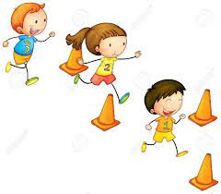  C. Vuelta a la calma  -Estiramiento pasivo. | HUMANOS:  1 Educador físico  FISICOS:  -Balones de fundamentación  -Escenario deportivo | Repaso general de los objetivos desarrollados  Participación en clase
2 | Desarrollar las capacidades físicas y habilidades motrices básicas y sus combinaciones a partir de las actividades atléticas y sus posibilidades de aplicación en mi entorno  habilidades motrices básicas: Correr Lanzar Pruebas atléticas de carreras y lanzamientos | Saludo, recreación mediante actividades lúdicas  Calentamiento con el juego chucha cadeneta.  D.  Se debe realizar la enseñanza del salto, desde el impulso hasta la caída antes de la ejecución de todos los ejercicios. Se pueden realizar las variaciones que se consideren pertinentes, siempre manteniendo el salto como tema central de la sesión.  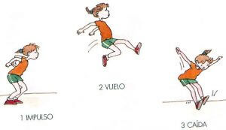  C. Estiramiento | HUMANOS:  1 Educador físico  FISICOS:  -Balones de fundamentación  -Escenario deportivo | Repaso general de los objetivos desarrollados  Participación en clase  - Observación  - Práctica deportiva
2 | Desarrollar las capacidades físicas y habilidades motrices básicas y sus combinaciones a partir de las actividades atléticas y sus posibilidades de aplicación en mi entorno  habilidades motrices básicas: Correr Lanzar Pruebas atléticas de carreras y lanzamientos | Saludo, recreación mediante actividades lúdicas  Calentamiento con el juego chucha cadeneta.  D.  Juego de carreras caminando a diferentes distancias  Simulación del juego de fútbol, este será realizado gateando y transportando el balón con las manos. Para ello se dividirá el grupo general en dos, tres o cuatro subgrupos, partiendo de la población total.  -Caminar sobre la cuerda en diferentes direcciones, derecha izquierda.  -Pasar por la cuerda a diferentes velocidades, cada monitor decide la propone diferentes formas de pasar.  -Se trazarán varias líneas en el piso para estimular el paso por la cuerda  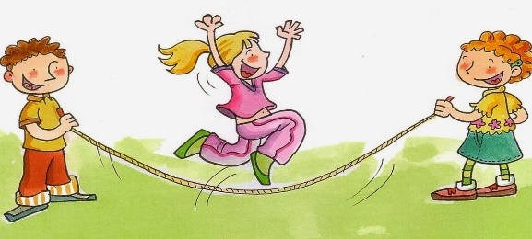  C. Estiramiento | HUMANOS:  1 Educador físico  FISICOS:  -Balones de fundamentación  -Lazos  -Escenario deportivo | Repaso general de los objetivos desarrollados  Participación en clase  - Observación

MATERIA: Educación Física | PROFESOR (A): Daniel Alcaraz Fernández | GRADO: CUARTO A - B
PERIODO: 2 | FECHA: Semana del 31 de Marzo al 13 de junio | NÙMERO DE HORAS: 20

CLASE 50’ | LOGRO Y TEMAS | ESTRATEGIAS DE ENSEÑANZA Y APRENDIZAJE | RECURSOS | INSTRUMENTOS DE EVALUACIÓN
2  2  2 | Utilizar las capacidades físicas condicionales y las habilidades básicas de estabilidad para el desarrollo de habilidades gimnásticas  Equilibrio dinámico y estático Flexibilidad, Giros, Ejercicios básicos de gimnasia de piso  Utilizar las capacidades físicas condicionales y las habilidades básicas de estabilidad para el desarrollo de habilidades gimnásticas  Equilibrio dinámico y estático Flexibilidad, Giros, Ejercicios básicos de gimnasia de piso  Utilizar las capacidades físicas condicionales y las habilidades básicas de estabilidad para el desarrollo de habilidades gimnásticas  Equilibrio dinámico y estático Flexibilidad, Giros, Ejercicios básicos de gimnasia de piso | - Saludo. Explicación de los objetivos a desarrollar.  D.  -Por parejas, con el balón entre las espaldas, caminar hacia delante, hacia atrás, lateralmente, pero siempre intentado que el balón no caiga al suelo  -El mismo ejercicio anterior, pero con el balón sujeto por las cabezas de ambos.  C.  Evaluación de la sesión  I. Saludo. Explicación de los objetivos a desarrollar en clase.  D.  -Caminar por el campo con un ojo cerrado y otro abierto, los dos ojos cerrados, botando, saltando, y botando.  C. - Vuelta a la calma  I. Saludo. Explicación de los objetivos a desarrollar en clase.  D.  Lateralidad por parejas  Lateralidad con elementos.  C. Vuelta a la calma | HUMANOS:  1 Educador físico  FISICOS:  -Balones de fundamentación  -Escenario deportivo  HUMANOS:  1 Educador físico  FISICOS:  -Balones de fundamentación  -Lazos  -Escenario deportivo  HUMANOS:  1 Educador físico  FISICOS:  -Balones de fundamentación  -Lazos  -Escenario deportivo | -Repaso general de los objetivos desarrollados  - Participación en clase  - Observación  - Practica – ensayo-error  Repaso general de los objetivos desarrollados  Participación en clase  - Observación  Repaso general de los objetivos desarrollados  Participación en clase  - Observación  - Practica deportiva
2 | Utilizar las capacidades físicas condicionales y las habilidades básicas de estabilidad para el desarrollo de habilidades gimnásticas  Equilibrio dinámico y estático Flexibilidad, Giros, Ejercicios básicos de gimnasia de piso | I. Saludo, Explicación de los objetivos a desarrollar en clase.  D.  -Lanzar el balón muy alto y atraparlo con la misma mano, con la mano contraria, con las dos manos (de pie, de rodillas, sentado, tumbado boca arriba)  C. Reflexión de la clase. | HUMANOS:  1 Educador físico  FISICOS:  -Balones de fundamentación  -Lazos  -Escenario deportivo | Repaso general de los objetivos desarrollados  Participación en clase  - Observación
2 | Utilizar las capacidades físicas condicionales y las habilidades básicas de estabilidad para el desarrollo de habilidades gimnásticas  Equilibrio dinámico y estático Flexibilidad, Giros, Ejercicios básicos de gimnasia de piso | Saludo, Explicación de los objetivos a desarrollar en clase.  D.  -Caminar, lanzar el balón hacia delante y atraparlo inmediatamente después de que ha tocado el suelo  -Caminar, lanzar el balón hacia atrás e inmediatamente recuperarlo, repetir  C. Reflexión de la clase. | HUMANOS:  1 Educador físico  FISICOS:  -Balones de fundamentación  -Lazos  -Escenario deportivo | Repaso general de los objetivos desarrollados  Participación en clase  - Observación
2 | Utilizar las capacidades físicas condicionales y las habilidades básicas de estabilidad para el desarrollo de habilidades gimnásticas  Equilibrio dinámico y estático Flexibilidad, Giros, Ejercicios básicos de gimnasia de piso | Saludo, Explicación de los objetivos a desarrollar en clase.  D.  Repaso de los Habilidades de estabilización.  C. Reflexión de la clase. | HUMANOS:  1 Educador físico  FISICOS:  -Lazos  -Escenario deportivo | Repaso general de los objetivos desarrollados  Participación en clase  - Observación
2 | Utilizar las capacidades físicas condicionales y las habilidades básicas de estabilidad para el desarrollo de habilidades gimnásticas  Equilibrio dinámico y estático Flexibilidad, Giros, Ejercicios básicos de gimnasia de piso | Saludo, Explicación de los objetivos a desarrollar en clase.  D.  Repaso de los Habilidades de estabilización.  - Vuelta estrella  C. Reflexión de la clase. | HUMANOS:  1 Educador físico  FISICOS:  - -Escenario deportivo | Repaso general de los objetivos desarrollados  Participación en clase  - Observación  - practica
2 | Utilizar las capacidades físicas condicionales y las habilidades básicas de estabilidad para el desarrollo de habilidades gimnásticas  Equilibrio dinámico y estático Flexibilidad, Giros, Ejercicios básicos de gimnasia de piso | Saludo, Explicación de los objetivos a desarrollar en clase.  D.  -rollito sencillo  - rollito doble  C. Reflexión de la clase. | HUMANOS:  1 Educador físico  FISICOS:  -Escenario deportivo | Repaso general de los objetivos desarrollados  Participación en clase  - Observación  - practica
2 | Utilizar las capacidades físicas condicionales y las habilidades básicas de estabilidad para el desarrollo de habilidades gimnásticas  Equilibrio dinámico y estático Flexibilidad, Giros, Ejercicios básicos de gimnasia de piso | Saludo, Explicación de los objetivos a desarrollar en clase.  D.  - saltos en línea paralela  - saltos con giros  C. Reflexión de la clase. | HUMANOS:  1 Educador físico  FISICOS:  -Lazos  -Escenario deportivo | Repaso general de los objetivos desarrollados  Participación en clase  - Observación
2 | Utilizar las capacidades físicas condicionales y las habilidades básicas de estabilidad para el desarrollo de habilidades gimnásticas  Equilibrio dinámico y estático Flexibilidad, Giros, Ejercicios básicos de gimnasia de piso | Saludo, Explicación de los objetivos a desarrollar en clase.  D.  -Carreras de relevos. Lo mismo, pero botando el balón.  -Competiciones de bote de balón, de tiro a canasta, pases, en estático y en movimiento.  C. Reflexión de la clase. | HUMANOS:  1 Educador físico  FISICOS:  -Balones de fundamentación  -Lazos  -Escenario deportivo | Repaso general de los objetivos desarrollados  Participación en clase  - Observación

MATERIA: Educación Física | PROFESOR (A): Daniel Alcaraz Fernández | GRADO: Cuarto A-B
PERIODO: 3 | FECHA: Semana del 7 de julio al 12 de septiembre | NÙMERO DE HORAS: 20

CLASE 50’ | LOGRO Y TEMAS | ESTRATEGIAS DE ENSEÑANZA Y APRENDIZAJE | RECURSOS | INSTRUMENTOS DE EVALUACIÓN
2  2  2 | Utilizar el baile y la danza como medio de expresión  corporal, Valorando y resaltando la importancia del  folclor colombiano  Historia del folclor colombiano  Instrumentos de percusión  Parafernalia de bailes folclóricos colombianos  coreografías  Utilizar el baile y la danza como medio de expresión  corporal, Valorando y resaltando la importancia del  folclor colombiano  Historia del folclor colombiano  Instrumentos de percusión  Parafernalia de bailes folclóricos colombianos  coreografías  Utilizar el baile y la danza como medio de expresión  corporal, Valorando y resaltando la importancia del  folclor colombiano  Historia del folclor colombiano  Instrumentos de percusión  Parafernalia de bailes folclóricos colombianos  coreografías | - Saludo. Explicación de los objetivos a desarrollar en el segundo periodo.  D.  - Práctica deportiva (deporte de conjunto)  C.  Evaluación de la sesión  I. Saludo. Explicación de los objetivos a desarrollar en clase.  D. – Repaso y práctica de las Habilidades Motrices Básicas (Estabilización),  C. - Vuelta a la calma  I. Saludo. Explicación de los objetivos a desarrollar en clase.  -Teoría e investigación de lo perceptivo motriz.  D.  -Caminar sobre la cuerda en diferentes direcciones, derecha izquierda.  -Pasar por la cuerda a diferentes velocidades.  -Estimulación de lo perceptivo motriz  C. Vuelta a la calma | HUMANOS:  1 Educador físico  FISICOS:  -Escenario deportivo  HUMANOS:  1 Educador físico  FISICOS:  -Escenario deportivo  HUMANOS:  1 Educador físico  FISICOS:  -Escenario deportivo | -Repaso general de los objetivos desarrollados  - Participación en clase  - Observación  Repaso general de los objetivos desarrollados  Participación en clase  - Observación  Repaso general de los objetivos desarrollados  Participación en clase  - Observación
2 | Utilizar el baile y la danza como medio de expresión  corporal, Valorando y resaltando la importancia del  folclor colombiano  Historia del folclor colombiano  Instrumentos de percusión  Parafernalia de bailes folclóricos colombianos  coreografías | I. Saludo, Explicación de los objetivos a desarrollar en clase.  Teoría 50 minutos: Bailes tradicionales  D. Práctica de baile región  C. Reflexión de la clase. | HUMANOS:  1 Educador físico  FISICOS:  -Escenario deportivo | Repaso general de los objetivos desarrollados  Participación en clase  - Observación
2 | Utilizar el baile y la danza como medio de expresión  corporal, Valorando y resaltando la importancia del  folclor colombiano  Historia del folclor colombiano  Instrumentos de percusión  Parafernalia de bailes folclóricos colombianos  coreografías | Saludo, Explicación de los objetivos a desarrollar en clase.  Teoría 50 minutos: Bailes tradicionales  D. Práctica de baile región  C. Reflexión de la clase. | HUMANOS:  1 Educador físico  FISICOS:  -Escenario deportivo | Repaso general de los objetivos desarrollados  Participación en clase  - Observación
2 | Utilizar el baile y la danza como medio de expresión  corporal, Valorando y resaltando la importancia del  folclor colombiano  Historia del folclor colombiano  Instrumentos de percusión  Parafernalia de bailes folclóricos colombianos  coreografías | Saludo, Explicación de los objetivos a desarrollar en clase.  Teoría 50 minutos: Bailes tradicionales  D. Práctica de baile región  Práctica deportiva  C. Reflexión de la clase. | HUMANOS:  1 Educador físico  FISICOS:  -Escenario deportivo | Repaso general de los objetivos desarrollados  Participación en clase  - Observación
2 | Utilizar el baile y la danza como medio de expresión  corporal, Valorando y resaltando la importancia del  folclor colombiano  Historia del folclor colombiano  Instrumentos de percusión  Parafernalia de bailes folclóricos colombianos  coreografías | Saludo, Explicación de los objetivos a desarrollar en clase.  Teoría 50 minutos: Bailes tradicionales  D. Práctica de baile región caribe  C. Reflexión de la clase. | HUMANOS:  1 Educador físico  FISICOS:  -Escenario deportivo | Repaso general de los objetivos desarrollados  Participación en clase  - Observación
2 | Utilizar el baile y la danza como medio de expresión  corporal, Valorando y resaltando la importancia del  folclor colombiano  Historia del folclor colombiano  Instrumentos de percusión  Parafernalia de bailes folclóricos colombianos  coreografías | Saludo, Explicación de los objetivos a desarrollar en clase.  Teoría 50 minutos: Bailes tradicionales (Región amazonias)  D. Práctica de baile región  Práctica deportiva  C. Reflexión de la clase. | HUMANOS:  1 Educador físico  FISICOS:  -Escenario deportivo | Repaso general de los objetivos desarrollados  Participación en clase  - Observación
2 | Utilizar el baile y la danza como medio de expresión  corporal, Valorando y resaltando la importancia del  folclor colombiano  Historia del folclor colombiano  Instrumentos de percusión  Parafernalia de bailes folclóricos colombianos  coreografías | Saludo, Explicación de los objetivos a desarrollar en clase.  Teoría 50 minutos: Bailes tradicionales  D. Práctica de baile región  Práctica deportiva  C. Reflexión de la clase. | HUMANOS:  1 Educador físico  FISICOS:  -Escenario deportivo | Repaso general de los objetivos desarrollados  Participación en clase  - Observación
2 | Utilizar el baile y la danza como medio de expresión  corporal, Valorando y resaltando la importancia del  folclor colombiano  Historia del folclor colombiano  Instrumentos de percusión  Parafernalia de bailes folclóricos colombianos  coreografías | Saludo, Explicación de los objetivos a desarrollar en clase.  Teoría 50 minutos: Bailes modernos  D. Práctica de baile Urbano  C. Reflexión de la clase. | HUMANOS:  1 Educador físico  FISICOS:  -Escenario deportivo | Repaso general de los objetivos desarrollados  Participación en clase  - Observación

MATERIA: Educación Física | PROFESOR (A): Daniel Alcaraz Fernández | GRADO: Cuarto A - B
PERIODO: 4 | FECHA: Semana del 15 de septiembre al 21 de noviembre | NÙMERO DE HORAS: 20

CLASE 50’ | LOGRO Y TEMAS | ESTRATEGIAS DE ENSEÑANZA Y APRENDIZAJE | RECURSOS | INSTRUMENTOS DE EVALUACIÓN
2  2  2 | Fortalecer las habilidades motrices básicas y sus combinaciones a partir de los juegos pre deportivos y sus posibilidades de aplicación en mi entorno  Habilidades motrices específicas y destrezas  Juegos pre deportivos:  Baloncesto, Voleibol, Fútbol  Béisbol  Fortalecer las habilidades motrices básicas y sus combinaciones a partir de los juegos pre deportivos y sus posibilidades de aplicación en mi entorno  Habilidades motrices específicas y destrezas  Juegos pre deportivos:  Baloncesto, Voleibol, Fútbol  Béisbol  Fortalecer las habilidades motrices básicas y sus combinaciones a partir de los juegos pre deportivos y sus posibilidades de aplicación en mi entorno  Habilidades motrices específicas y destrezas  Juegos pre deportivos:  Baloncesto, Voleibol, Fútbol  Béisbol | - Saludo. Explicación de los objetivos a desarrollar en el cuarto periodo.  D.  Simulación de Juego  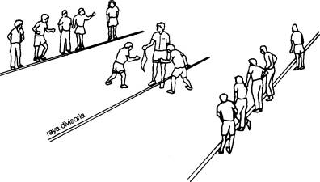  C.  Evaluación de la sesión  I. Saludo. Explicación de los objetivos a desarrollar en clase.  D.  Vaciar el campo: Dos equipos con igual número de participantes. Cada equipo tiene un número determinado de balones, cuantos más mejor. A la señal han de sacar los balones de su campo y mandarlos al del equipo contrario. El objetivo es que en nuestro campo no queden balones y que el otro equipo si los tenga. Al acabar el tiempo se contabilizan los balones de cada campo.  Juego  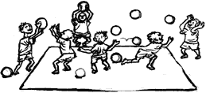  C. - Vuelta a la calma  I. Saludo. Explicación de los objetivos a desarrollar en clase.  D.  Por parejas. Frente a frente y en dispersión por la cancha. Uno de los alumnos lanza el balón al aire y lo recoge. El otro hace lo mismo intentando que su balón llegue más alto  -Por parejas frente a la canasta de baloncesto de forma alternativa, los alumnos cogen el balón y adoptando la posición de “toque de dedos” golpean el balón para intentar encestarlo  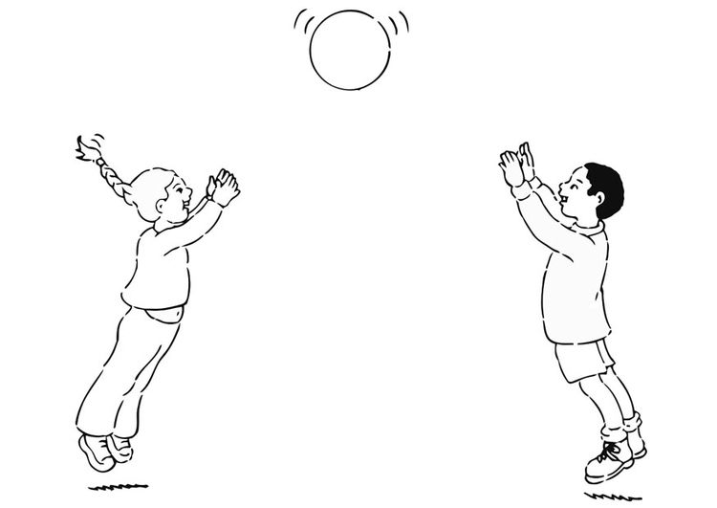  C. Vuelta a la calma | HUMANOS:  1 Educador físico  FISICOS:  -Balones  -Placa deportiva  HUMANOS:  1 Educador físico  FISICOS:  -Balones  -Placa deportiva  HUMANOS:  1 Educador físico  FISICOS:  -Balones  -Placa deportiva | -Repaso general de los objetivos desarrollados  - Participación en clase  - Observación  Repaso general de los objetivos desarrollados  Participación en clase  - Observación  Repaso general de los objetivos desarrollados  Participación en clase  - Observación
2 | Fortalecer las habilidades motrices básicas y sus combinaciones a partir de los juegos pre deportivos y sus posibilidades de aplicación en mi entorno  Habilidades motrices específicas y destrezas  Juegos pre deportivos:  Baloncesto, Voleibol, Fútbol  Béisbol | I. Saludo, Explicación de los objetivos a desarrollar en clase.  D.  En la misma posición anterior, lanzamos el balón hacia arriba y dejamos que dé un bote para que lo recoja el compañero en posición correcta de toque de dedos, es decir, metiéndose “debajo”, con las manos en forma de copa sobre la cabeza, los dedos índice y pulgar casi juntos y las piernas ligeramente flexionadas.  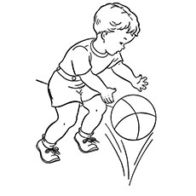  Simulación de juego  C. Reflexión de la clase. | HUMANOS:  1 Educador físico  FISICOS:  -Balones  -Placa deportiva | Repaso general de los objetivos desarrollados  Participación en clase  - Observación
2 | Fortalecer las habilidades motrices básicas y sus combinaciones a partir de los juegos pre deportivos y sus posibilidades de aplicación en mi entorno  Habilidades motrices específicas y destrezas  Juegos pre deportivos:  Baloncesto, Voleibol, Fútbol  Béisbol | Saludo, Explicación de los objetivos a desarrollar en clase.  D.  -Por parejas uno frente a otro, a seis metros de distancia. En la misma posición anterior, lanzamos el balón hacia arriba y dejamos que dé un bote para que lo recoja el compañero en posición correcta de toque de antebrazo, es decir, con los brazos estirados y juntos, presentando la cara interna del antebrazo al balón y con las piernas flexionadas y una ligeramente más adelantada.  -Uno de los miembros de la pareja comienza la actividad haciendo un saque suave sobre el otro que debe recibir el balón con un golpe de antebrazo, controlarlo y repetir el saque al compañero.  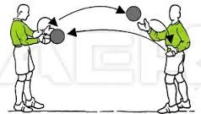  C. Reflexión de la clase. | HUMANOS:  1 Educador físico  FISICOS:  -Balones  -Placa deportiva | Repaso general de los objetivos desarrollados  Participación en clase  - Observación
2 | Fortalecer las habilidades motrices básicas y sus combinaciones a partir de los juegos pre deportivos y sus posibilidades de aplicación en mi entorno  Habilidades motrices específicas y destrezas  Juegos pre deportivos:  Baloncesto, Voleibol, Fútbol  Béisbol | Saludo, Explicación de los objetivos a desarrollar en clase.  D.  Por parejas, los dos miembros juntos, en uno de los fondos de la cancha.  A la señal del profesor uno de los miembros de la pareja realiza un saque de seguridad y el otro va corriendo a por el balón, marcando con algún objeto (piedra, tiza) el lugar en el que éste dio el primer bote. A continuación se intercambian los papeles.  Juego  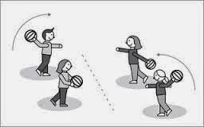  C. Reflexión de la clase. | HUMANOS:  1 Educador físico  FISICOS:  -Balones  -Placa deportiva | Repaso general de los objetivos desarrollados  Participación en clase  - Observación
2 | Fortalecer las habilidades motrices básicas y sus combinaciones a partir de los juegos pre deportivos y sus posibilidades de aplicación en mi entorno  Habilidades motrices específicas y destrezas  Juegos pre deportivos:  Baloncesto, Voleibol, Fútbol  Béisbol | Saludo, Explicación de los objetivos a desarrollar en clase.  D.  Los equipos, dispuestos en círculo, intentarán dar 10 toques de dedos seguidos al balón. Para animar esta actividad habrá que contar los toques en voz alta y volver a empezar cada vez que el balón caiga al suelo.  Gran grupo. Los alumnos realizarán una carrera en dispersión por la cancha de vóley, tocando con una mano la línea cada vez que pasen sobre ella y gritando su nombre (lateral, saque, red)  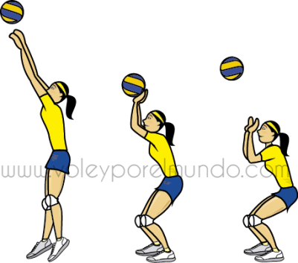  C. Reflexión de la clase. | HUMANOS:  1 Educador físico  43 estudiantes  FISICOS:  -Balones  -Placa deportiva | Repaso general de los objetivos desarrollados  Participación en clase  - Observación
2 | Fortalecer las habilidades motrices básicas y sus combinaciones a partir de los juegos pre deportivos y sus posibilidades de aplicación en mi entorno  Habilidades motrices específicas y destrezas  Juegos pre deportivos:  Baloncesto, Voleibol, Fútbol  Béisbol | Saludo, Explicación de los objetivos a desarrollar en clase.  D.  Grupo de 6/8 alumnos dispuestos en círculo y uno en el centro. Los alumnos/as se pasarán el balón de unos a otros intentando que el alumno de dentro del círculo no lo coja. En caso de cogerlo o tocarlo, dicho alumno cambiará su posición con el que haya lanzado el balón.  Por parejas, uno frente a otro y a seis metros de distancia. A la señal los alumnos tienen que pasarse el balón y recogerlo sin que éste toque el suelo. Primero lo haremos con las dos manos, luego con una, a la pata coja, desde detrás de la cabeza, etc.  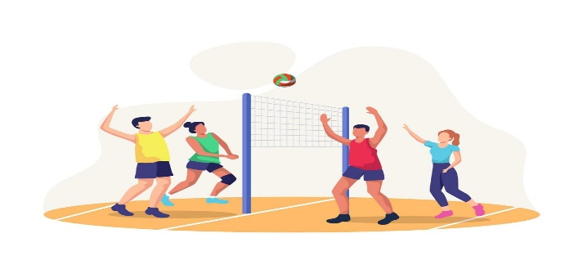  C. Reflexión de la clase. | HUMANOS:  1 Educador físico  FISICOS:  -Balones  -Placa deportiva | Repaso general de los objetivos desarrollados  Participación en clase  - Observación
2 | Fortalecer las habilidades motrices básicas y sus combinaciones a partir de los juegos pre deportivos y sus posibilidades de aplicación en mi entorno  Habilidades motrices específicas y destrezas  Juegos pre deportivos:  Baloncesto, Voleibol, Fútbol  Béisbol | Saludo, Explicación de los objetivos a desarrollar en clase.  D.  Por parejas uno frente a otro damos autopases verticales de dedos y antebrazo. Al principio dejamos un bote intermedio antes de golpear y luego lo suprimimos.  Autopases verticales de dedos y antebrazo con un bote intermedio. Una vez realizado el “toque” el alumno tendrá que hacer un salto, voltereta, etc., volver a la situación inicial y recoger el balón  Simulación de juego  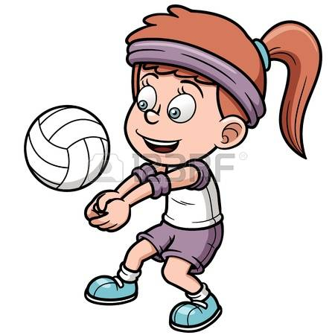  C. Reflexión de la clase. | HUMANOS:  1 Educador físico  FISICOS:  -Balones  -Placa deportiva | Repaso general de los objetivos desarrollados  Participación en clase  - Observación
2 | Fortalecer las habilidades motrices básicas y sus combinaciones a partir de los juegos pre deportivos y sus posibilidades de aplicación en mi entorno  Habilidades motrices específicas y destrezas  Juegos pre deportivos:  Baloncesto, Voleibol, Fútbol  Béisbol | Saludo, Explicación de los objetivos a desarrollar en clase.  D.  -Juego 2x2  -Juego 4x4  -Juego 6x6  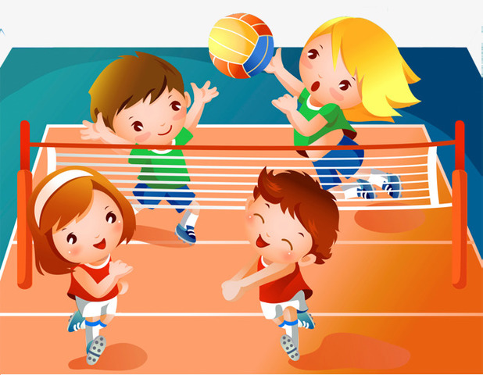  C. Reflexión de la clase. | HUMANOS:  1 Educador físico  FISICOS:  -Balones  -Placa deportiva | Repaso general de los objetivos desarrollados  Participación en clase  - Observación

